Interface de contrôle des cours
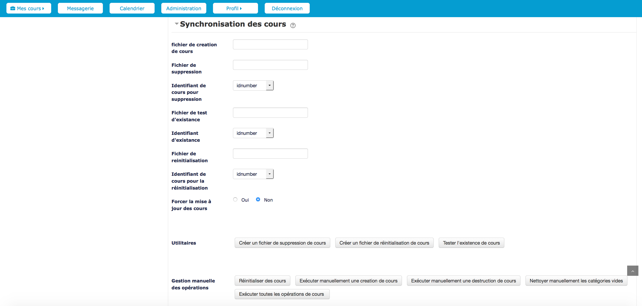
- Utilitaires
  - Créer un fichier de suppression de cours
  - Créer un fichier de réinitialisation de cours
  - Tester l'existence de cours
- Gestion manuelle des opérations
  - Réinitialiser des cours
  - Exécuter manuellement la création de cours
  - Exécuter manuellement une destruction de cours
  - Nettoyer manuellement les catégories vides
  - Exécuter toutes les opérations de cours
Revenir à l'index du guide utilisateur

